桐城市人民医院康复科艾灸排烟系统
安装项目
现对桐城市人民医院康复科艾灸排烟系统安装项目进行公开询价招标。
一、项目名称及内容
1、项目名称：桐城市人民医院康复科艾灸排烟系统安装
2、项目地点：桐城市龙腾街道望溪路166号
3、项目施工范围：医疗综合楼五楼康复科艾灸室5台艾灸排烟系统安装，排烟系统主管道接入病房卫生间排气井中，屋顶卫生间排烟风机与艾灸排烟系统联动，满足科室使用要求。
4、采购供货、安装周期：签订合同之日起10个工作日内货到现场，货到场之日后5个工作日内安装结束。
二、最高控制价
桐城市人民医院康复科艾灸排烟系统安装：1.8万元。
三、投标单位资格要求
1、投标人须具有独立法人资格；
2、本项目不接受联合体投标。
四、付款方式
安装结束，经康复科验收合格后，付至合同价款的90%，质保期满一年后一次性支付尾款10%（不计息）。
五、投标文件提交
1、投标文件提交截止时间：2024年11月25日16点00分（北
京时间）；
2、地点：报价文件加盖公章密封，投标人应在投标文件提交截止时间前到桐城市人民医院(新院区)门诊楼（2层），行政办公区综合采购办公室递交纸质投标文件；逾期送达的投标文件，将予以拒收，不接收快递报价文件。
3、投标文件份数：一份正本，一份副本；投标文件的正本和副本密封在同一密封袋中，并在密封袋上清楚标明：项目名称、投标人名称及联系电话。在密封袋上加盖投标人公章和法定代表人（授权委托人）签字或盖章并注明“请勿在 年 月 日 时 分之前开启”字样。
4、投标文件格式见附件。
六、确定中标单位
1、投标单位满足资格要求条件，合理低价中标；
2、中标人确定后，桐城市人民医院发中标公示，公示期满后，招标人可向候选中标人发出中标通知书，签订合同。
七、联系方式
桐城市人民医院综合采购办：0556-6197331
后勤保障部：0556-6197367

桐城市人民医院
二0二四年十一月十九日

项目采购需求及技术参数
序号 | 名称 | 规格 | 技术要求 | 数量
1 | 艾灸专用万向吸气臂 | Φ78 | - 吸气臂身铝氧化，氧化厚度：1.2mm,表面光滑、平整  - 臂身标准长度：共4节，第一节长度30cm，第二节长度65cm,第三节长度55cm,第四节长度15cm  - 带风量调节阀：调节风量0m³/h-300m³/h,具有很好的手感，使用者可以凭手感知道“关”“闭”状态  - 可根据客户的需求定制吸气臂的旋转半径，最长可达2米  - 可以360°旋转，任意位置旋停；吸气口口径：Φ78，可根据临床需求来调节灵活度，无任何死角，可伸展、收折。大样图如下：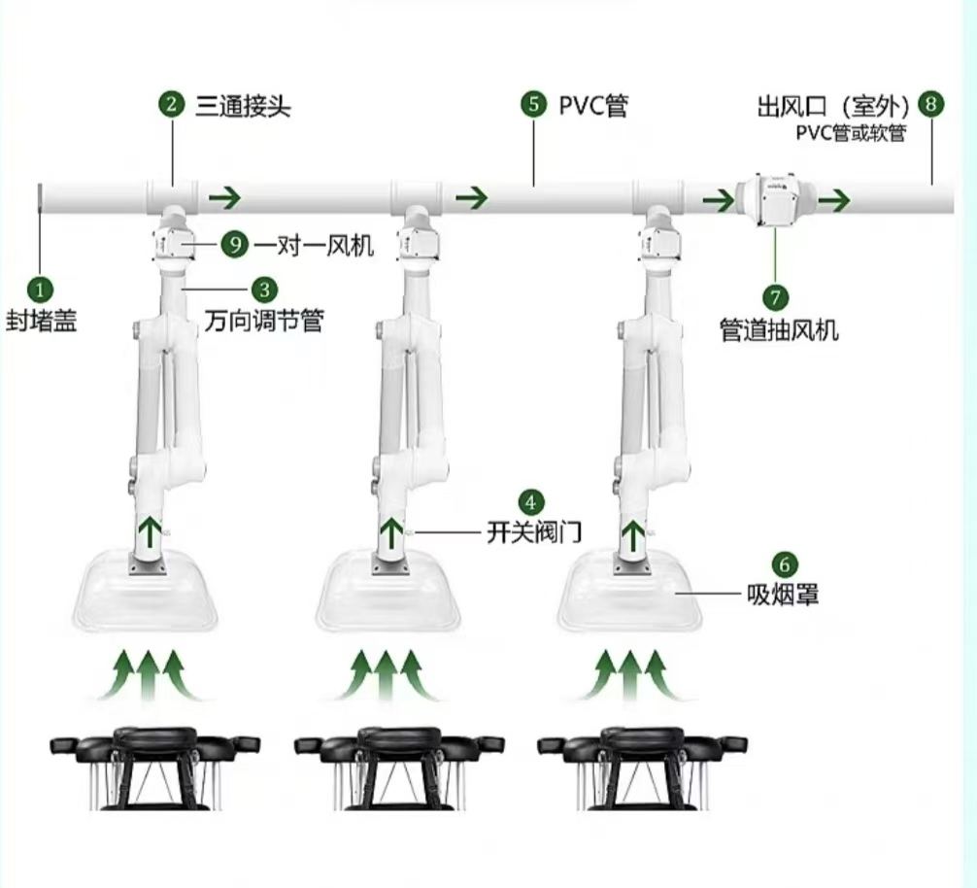 | 5套
2 | 艾灸专用集气罩 | 420×620 | - 收集艾灸气体、艾灸颗粒及粉尘  - 材料：亚克力  - 颜色：透明材质，耐高温可达100℃  - 清洗方法：用清水或洗涤剂擦洗即可  - 集气罩可以360°旋转 | 5套
3 | 安装支架 | 50×100×1000 | - 采用1.5mm镀锌方管  - 表面用304不锈钢装饰  - 长度及规格：50×100×2000，可根据现场的高度订做 | 5套
4 | 安装底座 | 240×240 | - 采用2mm的铁板切割加工并喷漆而成  - 定位孔径Φ12  - 底座尺寸：240×240  - 长度和高度根据楼层实际高度而定制 | 5套
5 | 主管道 | Φ160 | 1、材料：选用UPVC或达到防火等级要求的镀锌铁皮制成  2、要求连接处做到100%不漏风，在风速≥12米/秒风压≥1000pa，风量≥1300m³/h的情况下风阻系数要求最低  3、作用：连接吸气臂和主风机送风作用 | 20米
6 | 电线 | ZRLV4.0㎡ZRLV1.5㎡ | 作用：控制艾灸专用内风机的启、停作用，控制屋顶排烟风机联动 | 根据现场而定
7 | 艾灸专用外风机 |  | 功率：2.2KW；风压：1180pa；尺寸：300×300×400；风量：1960-3300m³/h；电源：220V 50HZ；口径：Φ250，噪音：70dB  作用：艾灸排烟系统的主机（根据现场实际可以调整风机型号） | 3台
8 | 艾灸专用内风机 |  | 功率：26W；风压：180pa；风量：150m³/h；电源：220V 50HZ  口径：Φ1100，噪音：45dB  作用：①增加风量；②在做1-2位患者时主要动力设备 | 5台
9 | 辅材 |  | 三通接头、弯头、线管、排式吊卡、防振垫一项，国标产品 | 根据现场而定

投标文件格式
一、法定代表人身份证明书（原件）及法人二代居民身份证（复印件）

单位名称：
单位性质：
地 址：
成立时间： 年 月 日
经营期限：
姓 名： 性别： 年龄： 职务：
系 （投标人单位名称） 的法定代表人。

特此证明。
投标人：（盖单位公章）

日 期：年月日

附：法人二代居民身份证(复印件)

二、授权委托书

我 (姓名)系(投标人名称)的法定代表人，现授权委托我单位 (姓名、职务)为我公司代理人。代理人根据授权，以我方名义签署、澄清、说明、补正、递交、撤回、修改 (项目名称)的投标文件、签订合同和处理投标过程中的有关事宜，其法律后果由我方承担。
代理人无转委托权。特此委托。
投标人：(盖单位公章)
法定代表人：(签字或盖章)
委托代理人：(签字或盖章)
日期： 年 月 日

附：委托代理人身份证复印件

三、投标函

致：安徽省桐城市人民医院
- 根据你单位拟定的招标公告，我单位愿以人民币（大写）
（小写 元）的报价来承担 桐城市人民医院康复科艾灸排烟系统安装项目；
2、我方承诺：我单位严格遵循公开、公平、公正和诚实信用的原则，若发现我单位投标文件和货物有弄虚作假，与招标文件不实等行为，愿接受相关主管部门的任何处罚。
附报价清单

单位名称：

2024年 月 日

四、企业法人营业执照(复印件加盖公章)；

五、投标单位承诺书（原件）
我单位在参加投标项目活动中郑重承诺如下：
1、我方申报的所有资料都是真实、准确、完整的；
2、我方目前没有受到被国家、安徽省、安庆市及桐城市行政主管部门勒令停止市场行为的处罚，在桐城市没有不良记录；

投标人（盖单位公章）：
投标人的法定代表人（签字或盖章）：
年 月 日

